河北省衡水中学2014年4月高三第一次模拟理科数学试题
一、选择题（本大题共12小题，每小题5分，共60分）
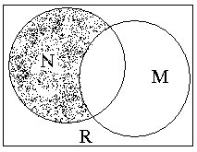
1．设全集为实数集R，，，则图中阴影部分表示的集合是( )
A． B．
C． D．
2．设是虚数单位，则“”是“为纯虚数”的（ ）
A.充分不必要条件 B.必要不充分条件
C.充要条件 D.既不充分又不必要条件
3．若是等差数列，首项，，则使前n项和成立的最大正整数n是（ ）
A．2011 B．2012 C．4022 D．4023
4. 在某地区某高传染性病毒流行期间，为了建立指标显示疫情已受控制，以便向该地区居众显示可以过正常生活，有公共卫生专家建议的指标是“连续7天每天新增感染人数不超过5人”，根据连续7天的新增病例数计算，下列各选项中，一定符合上述指标的是（ ）
①平均数；②标准差；③平均数且标准差；
④平均数且极差小于或等于2；⑤众数等于1且极差小于或等于1。
A．①②B．③④C．③④⑤D．④⑤
5. 在长方体ABCD—A₁B₁C₁D₁中，对角线B₁D与平面A₁BC₁相交于点E，则点E为△A₁BC₁的（ ）
A．垂心B．内心C．外心D．重心
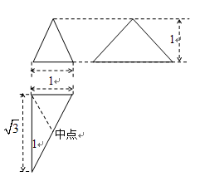
6.设$x,y$满足约束条件$\begin{aligned}\left\{3x−y−6≤0, | \right.\left\{x−y+2≥0, | \right.\end{aligned}$若目标函数$z=\text{ax}+by$$(a,b>0)$的最大值是12，则的最小值是（ ）
1
A． B． C． D．
7.已知三棱锥的三视图如图所示，则它的外接球表面积为（ ）
A．16B．4 C．8D．2
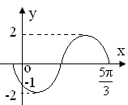
8．已知函数图像的一部分（如图所示），则与的值分别为（ ）
A． B． C． D．
9. 双曲线的左右焦点分别为,且恰为抛物线的焦点,设双曲线与该抛物线的一个交点为,若是以为底边的等腰三角形,则双曲线的离心率为（ ）
A．B．C．D．
10. 已知函数$f(x)$是定义在R上的奇函数，若对于任意给定的不等实数，不等式
$x_{1}f(x_{1})+x_{2}f(x_{2})<x_{1}f(x_{2})+x_{2}f(x_{1})$恒成立，则不等式$f(1−x)<0$的解集为( )
A. $(−∞,0)$ B. $\left(0,+∞\right)$ C. $(−∞,1)$ D. $\left(1,+∞\right)$
11.已知圆的方程$x^{2}+y^{2}=4$，若抛物线过点A(0，－1)，B(0,1)且以圆的切线为准线，则抛物线的焦点轨迹方程是( )
A.＋＝1(y≠0) B.＋＝1(y≠0)
C.＋＝1(x≠0) D.＋＝1 (x≠0)
12. 设是定义在上的函数，若 ，且对任意，满足
，，则$f(\text{2008})$=（ ）
A.$2^{\text{2006}}+\text{2007}$ B．$2^{\text{2008}}+\text{2006}$ C．$2^{\text{2008}}+\text{2007}$ D．$2^{\text{2006}}+\text{2008}$

二、填空题（本大题共4小题，每小题5分，共20分）
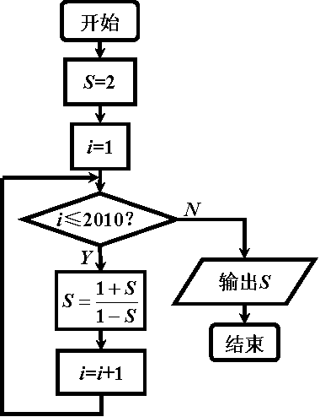
13.在区间[－6，6]，内任取一个元素x_{O} ，若抛物线y=x²在x=x_{o}处的切线的倾角为，则的概率为 。
14．某程序框图如图所示，该程序运行后输出的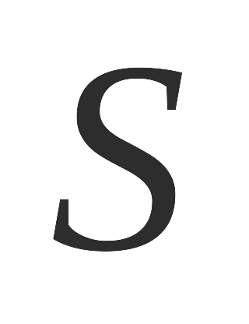的值是
15. 在$Δ\text{ABC}$中，$P$是$\text{BC}$边中点，角$A$，$B$，$C$的对边分别是$a$，$b$，$c$，若，则$Δ\text{ABC}$的形状为 。
16.在轴的正方向上，从左向右依次取点列 ，以及在第一象限内的抛物线上从左向右依次取点列
，使（）都是等边三角形，其中是坐标原点，则第2005个等边三角形的边长是 。

三、解答题（本大题共6小题，共70分）
17．（本小题满分12分）
在△$\text{ABC}$中，$a,b,c$是角$A,B,C$对应的边，向量$\vec{m}=(a+b,c)$,$n=\left(a+b,−c\right)$，且$m⋅n=(\sqrt{3}+2)\text{ab}$.
（1）求角$C$；
（2）函数$f(x)=2\text{sin}(A+B){\text{cos}}^{2}(ωx)−\text{cos}(A+B)\text{sin}(2ωx)−\frac{1}{2}（ω>0）$的相邻两个极值的横坐标分别为$x_{0}−\frac{π}{2}$、$x_{0}$，求$f(x)$的单调递减区间.

18.（本小题满分12分）
已知四边形ABCD满足，E是BC的中点，将△BAE沿AE翻折成，F为的中点.
（1）求四棱锥的体积；
（2）证明：；
（3）求面所成锐二面角的余弦值.
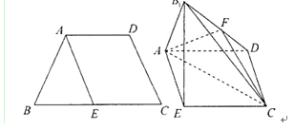

19.（本小题满分12分）
现有4个人去参加某娱乐活动，该活动有甲、乙两个游戏可供参加者选择，为增加趣味性，约定：每个人通过掷一枚质地均匀的骰子决定自己去参加哪个游戏，掷出点数为1或2的人去参加甲游戏，掷出点数大于2的人去参加乙游戏.
（1）求这4个人中恰有2人去参加甲游戏的概率；
（2）求这4个人中去参加甲游戏的人数大于去参加乙游戏的人数的概率；
（3）用X，Y分别表示这4个人中去参加甲、乙游戏的人数，记ξ＝|X－Y|，求随机变量ξ的分布列与数学期望Eξ.

20.（本小题满分12分）
已知椭圆：（）过点，且椭圆的离心率为.
（Ⅰ）求椭圆的方程；
（Ⅱ）若动点在直线上，过作直线交椭圆于两点，且为线段中点，再过作直线.求直线是否恒过定点，如果是则求出该定点的坐标，不是请说明理由。

21.（本小题满分12分）
已知函数是定义在上的奇函数,当时, (其中e是自然界对数的底,)
（1）求的解析式;
（2）设，求证：当时，且$x∈[−e,0)$，恒成立；
（3）是否存在实数a，使得当时，的最小值是3 ？如果存在，求出实数a的值；如果不存在，请说明理由。

请考生在第22、23、24三题中任选一题作答，如果多做，则按所做的第一题记分.答题时用2B铅笔在答题卡上把所选的题号涂黑.
22. （本小题满分10分） 选修4—1：几何证明选讲
已知PQ与圆O相切于点A，直线PBC交圆于B、C两点，D是圆上一点，且AB∥CD，DC的延长线交PQ于点Q
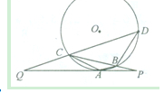
（1）求证：${\text{AC}}^{2}=\text{CQ}⋅\text{AB}$
（2）若AQ=2AP，AB=$\sqrt{3}$,BP=2，求QD.

23．(本小题满分10分) 选修4—4：坐标系与参数方程
在平面直角坐标系中，曲线C₁的参数方程为 $\begin{aligned}\left\{x=a\text{cos}ϕ | \right.\end{aligned}$ （a＞b＞0，$ϕ$为参数），以Ο为极点，x轴的正半轴为极轴建立极坐标系，曲线C₂是圆心在极轴上且经过极点的圆，已知曲线C₁上的点M$(2,\sqrt{3})$ 对应的参数$ϕ$=$\frac{π}{3}$ ，$θ=\frac{π}{4}$与曲线C₂交于点D$(\sqrt{2},\frac{π}{4})$
（1）求曲线C₁，C₂的方程；
（2）A（ρ₁，θ），Β（ρ₂，θ+$\frac{π}{2}$）是曲线C₁上的两点，求 $\frac{1}{ρ_{1}^{2}}+\frac{1}{ρ_{2}^{2}}$的值。

24．(本小题满分l0分) 选修4—5：不等式选讲
已知关于x的不等式$|2x+1|−|x−1|≤{\text{log}}_{2}a$（其中$a>0$）．
（1）当$a=4$时，求不等式的解集；
（2）若不等式有解，求实数$a$的取值范围

2013～2014学年度第二学期高三年级一模考试
数学（理科）答案
一、选择题 （A）卷CACDD DBABC CC
（B）CCADD BDACB CC
二、填空题
13、 14、 $−\frac{1}{2}$ 15、等边三角形 16. 2005

三、解答题
17、解:（1）因为$\vec{m}=(a+b,c),\vec{n}=(a+b,−c),\vec{m}⋅\vec{n}=(\sqrt{3}+2)\text{ab}$，所以$a^{2}+b^{2}−c^{2}=\sqrt{3}\text{ab}$，
故$\text{cos}C=\frac{\sqrt{3}}{2}$,$∵0<C<π,∴C=\frac{π}{6}$. ---------5分
（2）$f(x)=2\text{sin}(A+B){\text{cos}}^{2}(ωx)−\text{cos}(A+B)\text{sin}(2ωx)−\frac{1}{2}$
=$2\text{sin}C{\text{cos}}^{2}(ωx)+\text{cos}C\text{sin}(2ωx)−\frac{1}{2}$
=${\text{cos}}^{2}(ωx)+\frac{\sqrt{3}}{2}\text{sin}(2ωx)−\frac{1}{2}$
=$\text{sin}(2ωx+\frac{π}{6})$ ----------8分
因为相邻两个极值的横坐标分别为$x_{0}−\frac{π}{2}$、$x_{0}$，所以$f(x)$的最小正周期为$T=π$,$ω=1$
所以$f(x)=\text{sin}(2x+\frac{π}{6})$ ---------10分
由$2kπ+\frac{π}{2}<2x+\frac{π}{6}<2kπ+\frac{3π}{2},k∈Z$
所以$f(x)$的单调递减区间为$[kπ+\frac{π}{6},kπ+\frac{2}{3}π],k∈Z$. ---------12分
18、解:（1）取AE的中点M，连结B₁M，因为BA=AD=DC=$\frac{1}{2}$BC=a，△ABE为等边三角形，则B₁M=$\frac{\sqrt{3}}{2}a$，又因为面B₁AE⊥面AECD，所以B₁M⊥面AECD，
所以 $V=\frac{1}{3}×\frac{\sqrt{3}}{2}a×a×a×\text{sin}\frac{π}{3}=\frac{a^{3}}{4}$ ---------4分
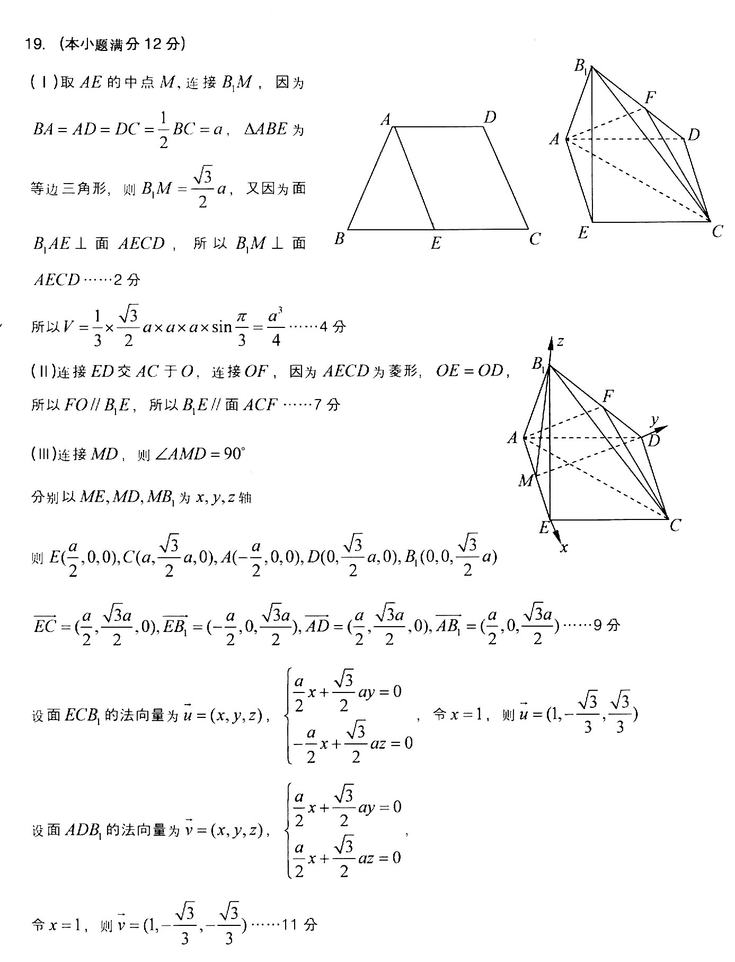
（2）连结ED交AC于O，连结OF，因为AECD为菱形，OE=OD所以FO∥B₁E，
所以。---------7分
(3)连结MD，则∠AMD=${\text{90}}^{0}$，分别以ME,MD,MB₁为x,y,z轴建系，则$E(\frac{a}{2},0,0)$,$C(a,\frac{\sqrt{3}}{2}a,0)$
$A(−\frac{a}{2},0,0)$,$D(0,\frac{\sqrt{3}}{2}a,0)$,$B_{1}(0,0,\frac{\sqrt{3}}{2}a)$,所以1，$\vec{{\text{EB}}_{1}}=(−\frac{a}{2},0,\frac{\sqrt{3}a}{2})$，$\vec{\text{AD}}=(\frac{a}{2},\frac{\sqrt{3}a}{2},0)$,$\vec{{\text{AB}}_{1}}=(\frac{a}{2},0,\frac{\sqrt{3}a}{2})$,设面ECB₁的法向量为$\vec{u}=(x,y,z)$，$\begin{aligned}\left\{\frac{a}{2}x+\frac{\sqrt{3}}{2}\text{ay}=0 | \right.\end{aligned}$，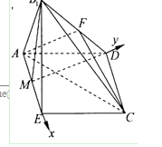

令x=1, $\vec{u}=(1,−\frac{\sqrt{3}}{3},\frac{\sqrt{3}}{3})$，同理面ADB₁的法向量为
$\vec{v}=(1,−\frac{\sqrt{3}}{3},−\frac{\sqrt{3}}{3})$， 所以$\text{cos}<\vec{u},\vec{v}\text{>=}\frac{1+\frac{1}{3}−\frac{1}{3}}{\sqrt{1+\frac{1}{3}+\frac{1}{3}}×\sqrt{1+\frac{1}{3}+\frac{1}{3}}}=\frac{3}{5}$，
故面所成锐二面角的余弦值为$\frac{3}{5}$.--------12分
19.解：依题意，这4个人中，每个人去参加甲游戏的概率为，去参加乙游戏的概率为.设“这4个人中恰有i人去参加甲游戏”为事件$A_{i}$(i＝0,1,2,3,4)，则$P(A_{i})=C_{4}^{i}(\frac{1}{3})^{i}(\frac{2}{3})^{4−i}$
（1）这4个人中恰有2人去参加甲游戏的概率$P(A_{2})=C_{4}^{2}(\frac{1}{3})^{2}(\frac{2}{3})^{2}=\frac{8}{\text{27}}$ 3分
（2）设“这4个人中去参加甲游戏的人数大于去参加乙游戏的人数”为事件B，则$B=A_{3}∪A_{4}$，
由于$A_{3}$与$A_{4}$互斥，故
$$P(B)=P(A_{3})+P(A_{4})=C_{4}^{3}(\frac{1}{3})^{3}(\frac{2}{3})+C_{4}^{4}(\frac{1}{3})^{4}=\frac{1}{9}$$
所以，这4个人去参加甲游戏的人数大于去参加乙游戏的人数的概率为. 7分
（3）ξ的所有可能取值为0,2,4. 由于$A_{1}$与$A_{3}$互斥，$A_{0}$与$A_{4}$互斥，故
$P(ξ=0)=P(A_{2})=\frac{8}{\text{27}}$， $P(ξ=2)=P(A_{1})+P(A_{3})=\frac{\text{40}}{\text{81}}$
$P(ξ=4)=P(A_{0})+P(A_{4})=\frac{\text{17}}{\text{81}}$。
所以ξ的分布列是
ξ | 0 | 2 | 4
P
随机变量ξ的数学期望$Eξ=0×\frac{8}{\text{27}}+2×\frac{\text{40}}{\text{81}}+4×\frac{\text{17}}{\text{81}}=\frac{\text{148}}{\text{81}}$ 12分
20.解：（Ⅰ）因为点在椭圆上，所以， 所以， ------- 1分
因为椭圆的离心率为，所以，即， ------- 2分
解得， 所以椭圆的方程为. ------- 4分
（Ⅱ）设，，
①当直线的斜率存在时，设直线的方程为，，，
由得，
所以， 因为为中点，所以，即.
所以， ------- 8分
因为直线，所以，所以直线的方程为，
即 ，显然直线恒过定点. ------- 10分
②当直线的斜率不存在时，直线的方程为，此时直线为轴，也过点.
综上所述直线恒过定点.------- 12分
21.解：（1）设，则，所以又因为是定义在上的奇函数，所以
故函数的解析式为… 2分
（2）证明：当且时，
，设
因为，所以当时，，此时单调递减；当时，，此时单调递增，所以
又因为，所以当时，，此时单调递减，所以
所以当时，即 …………………………6分
（3）解：假设存在实数，使得当时，有最小值是3，
则
（ⅰ）当，时，．在区间上单调递增，
，不满足最小值是３
（ⅱ）当，时，，在区间上单调递增，
，也不满足最小值是３
（ⅲ）当，由于，则，故函数 是上的增函数．所以，解得（舍去）
（ⅳ）当时，则当时，，此时函数是减函数；当时，，此时函数是增函数．
所以，解得
综上可知，存在实数，使得当时，有最小值３ …………12分
22.（Ⅰ）因为AB∥CD，所以∠PAB=∠AQC, 又PQ与圆O相切于点A，所以∠PAB=∠ACB,
因为AQ为切线，所以∠QAC=∠CBA,所以△ACB∽△CQA,所以$\frac{\text{AC}}{\text{CQ}}=\frac{\text{AB}}{\text{AC}}$,
所以${\text{AC}}^{2}=\text{CQ}⋅\text{AB}$ ………5分
（Ⅱ）因为AB∥CD，AQ=2AP，所以$\frac{\text{BP}}{\text{PC}}=\frac{\text{AP}}{\text{PQ}}=\frac{\text{AB}}{\text{QC}}=\frac{1}{3}$,由AB=$\sqrt{3}$,BP=2得$\text{QC}=3\sqrt{3}$,PC=6
为圆O的切线
又因为为圆O的切线 ………10分
23.解：（1）将M$(2,\sqrt{3})$及对应的参数φ=$\frac{π}{3}$ ，$θ=\frac{π}{4}$；代入$\begin{aligned}\left\{x=a\text{cos}φ | \right.\end{aligned}$得$\begin{aligned}\left\{2=a\text{cos}\frac{π}{3} | \right.\end{aligned}$，
所以$\begin{aligned}\left\{a=4 | \right.\end{aligned}$，所以C₁的方程为$\frac{x^{2}}{\text{16}}+\frac{y^{2}}{4}=1$，
设圆C₂的半径R，则圆C₂的方程为：ρ=2Rcosθ（或（x-R）²+y²=R²），将点D$(\sqrt{2},\frac{π}{4})$代入得：
∴R=1 ∴圆C₂的方程为：ρ=2cosθ（或（x-1）²+y²=1）--------5分
（2）曲线C₁的极坐标方程为：$\frac{ρ^{2}{\text{cos}}^{2}θ}{\text{16}}+\frac{ρ^{2}{\text{sin}}^{2}θ}{4}=1$，将A（ρ₁，θ），Β（ρ₂，θ+$\frac{π}{2}$）代入得：$\frac{ρ_{1^{2}}{\text{cos}}^{2}θ}{\text{16}}+\frac{ρ_{1^{2}}{\text{sin}}^{2}θ}{4}=1$，$\frac{ρ_{2^{2}}{\text{cos}}^{2}(θ+\frac{π}{2})}{\text{16}}+\frac{ρ_{2^{2}}{\text{sin}}^{2}(θ+\frac{π}{2})}{4}=1$
所以$\frac{1}{ρ_{1}^{2}}+\frac{1}{ρ_{2}^{2}}=(\frac{{\text{cos}}^{2}θ}{\text{16}}+\frac{{\text{sin}}^{2}θ}{4})+(\frac{{\text{sin}}^{2}θ}{\text{16}}+\frac{{\text{cos}}^{2}θ}{4})=\frac{1}{\text{16}}+\frac{1}{4}=\frac{5}{\text{16}}$
即$\frac{1}{ρ_{1}^{2}}+\frac{1}{ρ_{2}^{2}}$的值为$\frac{5}{\text{16}}$。 --------10分
24.解：（Ⅰ）当a=4时，不等式即|2x+1|-|x-1|≤2，当x＜−$\frac{1}{2}$时，不等式为-x-2≤2， 解 得−4≤x＜−$\frac{1}{2}$；当−$\frac{1}{2}$≤x≤1时，不等式为 3x≤2，解得−$\frac{1}{2}$≤x≤$\frac{2}{3}$ ；当x＞1时，不等式为x+2≤2，此时x不存在．
综上，不等式的解集为{x|−4≤x≤$\frac{2}{3}$} --------5分
（Ⅱ）设f（x）=|2x+1|-|x-1|=$\begin{aligned}\left\{−x−2 | \right.\left\{3x | \right.\end{aligned}$ $\begin{aligned}x<−\frac{1}{2} \\ −\frac{1}{2}≤x≤1 \\ x>1\end{aligned}$
故f（x）的最小值为−$\frac{3}{2}$，所以，当f（x）≤log₂a有解，则有${\text{log}}_{2}a≥−\frac{3}{2}$，解得a≥$\frac{\sqrt{2}}{4}$，
即a的取值范围是$[\frac{\sqrt{2}}{4},+∞)$。 --------10分

